第三章 财务预测和财务预算
财务预测是财务管理的一个重要环节，财务预算是企业全面预算的核心内容，本章重点掌握资金需要量预测的销售百分比法、利润预测常用的几项指标和财务预算的分类，了解回归分析预测法及财务预算相关内容。本章出题以计算题和选择题为主。
一、资金需要量预测的步骤
1、 销售预测
2、 估计需要的资产
3、 估计收、费用和留存收益
4、 估计所需要的追加资金需要量，确定外部融资数额.
二、资金需要量预测的方法
1、 销售百分比法：销售百分比法是根据销售与资产负债表和利润表项目之间的比例关系，预测企业融资需求数量的一种方法，利用销售百分比法进行财务预测时，首先要假设收、费用、资产与销售收之间有固定的比例关系，然后根据预计销售额和相应的比例，预计资产、负债和所有者权益，根据资产＝负债+所有者权益，进而确定出所需要的融资数量。具体公式如下：
外部资金需要量=增加的资产-增加的负债-增加的留存收益
增加的资产=增量收入×基期敏感资产占基期销售额的百分比
增加的负债=增量收入×基期敏感负债占基期销售额的百分比
增加的留存收益=预计销售收入×销售净利润率×收益留存率

式中：A为随销售变化的资产(敏感资产)；B为随销售变化的负债(敏感负债)；S0为基期销售额；S1为预测期销售额；ΔS为销售的变动额；P为销售净利润率；E为收益留存比率；A/S0为单位销售额所需的资产数量，即敏感资产占基期销售额的百分比；B/S0为单位销售额所产生的自然负债数量，即敏感负债占基期销售额的百分比。
【例题】某公司2004年销售收入为1000万元，销售净利率为10%，净利润的60%分配给投资者。2004年12月31日的资产负债表（简表）如下：
资产负债表（简表）
2004年12月31日 单位：万元
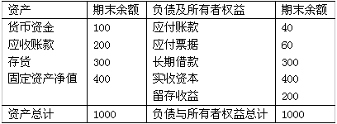
该公司2005年计划销售收入比上年增长20%。据历年财务数据分析，公司流动资产与流动负债随销售额同比率增减，公司现有生产能力尚未饱和。假定该公司2005年的销售净利率和利润分配政策与上年保持一致。预测该公司2005年外部融资需求量。
分析：
外部资金需要量△F=增加的资产-增加的自然负债-增加的留存收益
其中：
增加的资产=增量收入×基期敏感资产占基期销售额的百分比
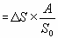
=（1000×20%）×（100+200+300）/1000
=120（万元）
增加的自然负债=增量收入×基期敏感负债占基期销售额的百分比
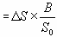
=（1000×20%）×（40+60）/1000
=20（万元）
增加的留存收益=预计销售收入×计划销售净利润率×留存收益率
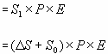
=1000×（1+20%）×10%×（1-60%）
=48（万元）
即：外部资金需要量△F=(敏感资产销售百分比×新增销售额)－(敏感负债销售百分比×新增销售额)－[预计销售额×计划销售净利润率×(1－股利支付率)]
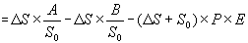
=120-20-48=52（万元）
或：
外部融资需求量△F=基期变动资产×销售增长率－基期变动负债×销售增长率－[计划销售净利率×预计销售额×(1－股利支付率)]
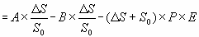
=（100+200+300）×20%-（40+60）×20%-1000×（1+20%）×10%×（1-60%）
=120-20-48=52（万元）
2、回归分析预测法： 回归分析预测法是假定资金需要量与销售额存在线性关系，根据历史资料、用最小二乘法确定回归直线方程的参数，利用直线方程预测资金需要量的一种方法。公式如下：
y=a+bx
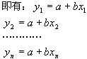
将n个方程相加，即有：
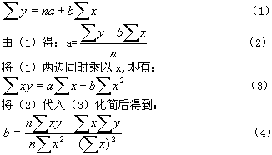
三、利润预测常用指标
利润预测方法较多，本教材介绍本量利法预测企业利润的原理和操作方法，本量利法是根据商品销售数量、成本和利润之间的函数关系来测算某项财务指标，常用指标及指标之间关系如下：
1、 固定成本和变动成本：总成本＝固定成本总额+变动成本总额＝固定成本总额+（单位变动成本*产销量）＝A+B*X
2、 边际贡献：边际贡献＝销售收入－变动成本＝（销售价格－单位变动成本）*销售数量＝单位边际贡献*销售数量＝固定成本+利润
3、 息税前利润：息税前利润＝销售收入－固定成本－变动成本＝边际贡献－固定成本
注意：
1．这里的利润指息税前利润。
2．这里的a和bx均不包括利息。
3．该关系式表示经营活动过程中的成本、业务量和利润三者之间的定量关系。4.息税前利润补偿利息后为税前利润,税前利润补偿所得税后为净利润。
各指标之间的关系如下：
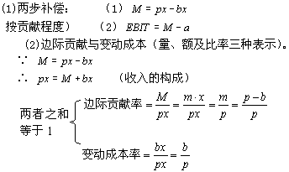
4、 盈亏临界点销售量（额）：即EBIT＝M-A=0时的销售量(额)
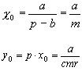
注意：盈亏临界点销售量（额）在其它指标不变的情况下与与单价同方向变化，与固定成本和变动成本反方向变化。
5、 预测目标利润额 ：利用本量利法预测目标利润的公式为：
目标利润=M-a
=cmr×S-cmr×S0
=cmr(S-S0)
6、 预测实现目标利润必须达到的指标：影响企业利润的主要指标有产品销售数量、销售价格、固定成本、变动成本等 ，为目标利润实现，企业可以从以上几方面采取相应措施。
四、财务预算
（一）财务预算在全面预算体系中的地位
全面预算是根据企业目标所编制的经营、资本、财务等年度收支总体计划，包括销售预算、资本支出预算与财务预算三大类内容。销售预算是整个预算管理体系的前提，财务预算的综合性最强，是预算的核性内容。
财务预算是一系列专门反映企业未来一定预算期内预计财务状况和经营成果，以及现金收支等价值指标的各种预算的总称，具体包括现金预算、预计利润表、预计资产负债表和预计现金流量表等内容。
（二）财务预算的编制方法
预算编制方法的比较
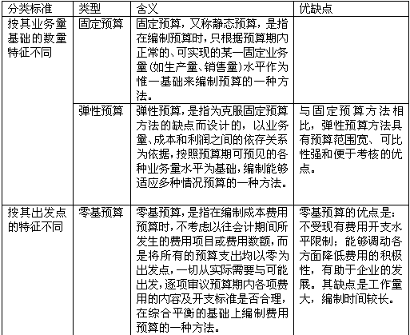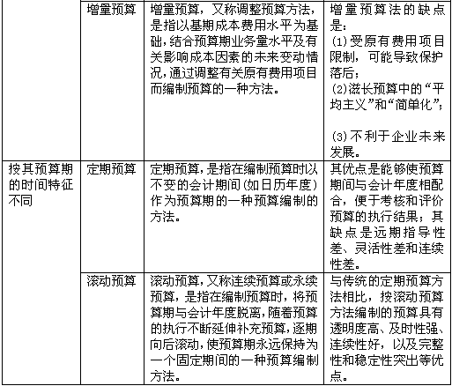
经典例题精析
（一） 单项选择题
【例题1】采用销售百分比法预测资金需要量时，下列项目中被视为不随销售收入的变动而变动的是( )。
A.现金 B.应付账款
C.存货 D.公司债券
【答案】D
【解析】本题的考核点是采用销售百分比法预测资金需要量时，敏感资产和敏感负债项目的确定。A、B、C选项随销售收入的变动而变动，只有D项选不随销售收入的变动而变动。
【例题2】产品售价和单位变动成本变化对盈亏临界点的影响是（ ）。
A．单价升高使盈亏临界点升高
B．单位变动成本降低使盈亏临界点上升
C．销量降低使盈亏临界点上升
D．固定成本上升使盈亏临界点上升
【答案】D
【解析】盈亏临界点的销售量可表示为：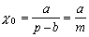。由上式可知，单价与盈亏临界点
呈反向变化；单位变动成本和固定成本与盈亏临界点呈同向变化；而销售量与盈亏临界点没有关系。
【例题3】相对于固定预算而言，弹性预算的主要优点是（ ）。
A.机动性强 B.稳定性强
C.连续性强 D.远期指导性强
【答案】A
【解析】本题的考核点是弹性预算的优点。弹性预算是为克服固定预算缺点而设计的，由于它能规定不同业务量条件下的预算收支，适用面宽，机动性强，具有弹性，故称为弹性预算。
【例题4】在基期成本费用水平的基础上，结合预算期业务量及有关降低成本的措施，通过调整有关原有成本项目而编制的预算，称为（ ）。
A.弹性预算 B.零基预算
C.增量预算 D.滚动预算
【答案】C
【解析】本题的考核点是增量预算的含义。增量预算是指以基期成本费用水平为基础，结合预算期业务量水平及有关降低成本的措施，通过调整有关原有费用项目而编制预算的方法。
【例题5】可以保持预算的连续性和完整性，并能克服传统定期预算缺点的预算方法是( )。
A.弹性预算 B.零基预算
C.滚动预算 D.固定预算
【答案】C
【解析】本题的考核点是滚动预算的含义。为了克服定期预算的缺点，在实践中可采用滚动预算的方法编制预算。由于滚动预算在时间上不再受日历年度的限制，能够连续不断地规划未来的经营活动，不会造成预算的人为间断，能够确保预算的连续性和完整性。
【例题6】全面预算管理中，不属于财务预算内容的是（ ）。
A．现金预算 B．生产预算
C．预计利润表 D．预计资产负债表
【答案】B
【解析】本题的考核点是不属于财务预算的内容。全面预算管理中，财务预算属于总预算，销售预算、生产预算和资本支出预算属于辅助预算。财务预算包括现金预算、预计利润表、预计资产负债表和预计现金流量表。
【例题7】以预算期正常的、可实现的某一业务量水平为惟一基础来编制预算的方法称为（ ）。
A．零基预算 B．定期预算
C．固定预算 D．流动预算
【答案】C
【解析】本题的考核点是固定预算的含义。固定预算，即静态预算，是指以预算期正常的、可实现的某一业务量水平为惟一基础来编制的预算。
【例题8】在下列预算编制方法中，基于一系列可预见的业务量水平编制的、能适应多种情况的预算是( )。
A.弹性预算 B.固定预算
C.增量预算 D.零基预算
【答案】A
【解析】本题的考核点是弹性预算的含义。固定预算和弹性预算的特点：固定预算是针对某一特定业务量编制的；弹性预算是针对一系列可能达到的预计业务量水平编制的。增量预算和零基预算的特点：增量预算是以基期成本费用水平为基础；零基预算是一切从零开始。
【例题9】需按成本性态分析的方法将企业成本划分为固定成本和变动成本的预算编制方法是（ ）。
A.固定预算 B.零基预算
C.滚动预算 D.弹性预算
【答案】D
【解析】弹性预算的编制前提是将成本按性态分析的要求，划分为固定成本和变动成本。
【例题10】ABC公司预计2002年三、四季度销售产品分别为220件、350件，单价分别为2元、2.5元，各季度销售收现率为60%，其余部分下一季度收回，则ABC公司第四季度现金收入为（ ）元。
A.437.5 B.440 C.875 D.701
【答案】D
【解析】350×2.5×60%+220×2×40%=701(元)。
（二） 多项选择题
【例题1】企业生产一种产品，单价12元，单位变动成本8元，固定成本3000元，销量1000件，所得税率40％，欲实现目标税后利润1200元。可采取的措施有( )。
A.单价提高至13元
B.单位变动成本降低为7元
C.销量增加至1200件
D.固定成本降低500元
【答案】A、B
【解析】本题的主要考核点是实现目标税后利润的条件。
依据税后利润的本量利关系式计算根据公式检验实现目标利润的条件：
①设单价为P，代入本量利关系式:1200=(P×l000-8×1000-3000)×(1-40％)
P=13(元)
在其他条件不变的情况下，将单价提高至13元，可实现目标税后利润，故A正确。
②设固定成本为F，代入本量利关系式：
1200=(12×1000-8×1000-F)×(1-40％)
F=2000(元)
在其他条件不变的情况下，将固定成本在原来3000元的基础上，降低1000元至2000元，可实现目标税后利润，D为错误。
③设单位变动成本为V，代入本量利关系式：
1200=(12×1000-V×1000-3000)×(1-40％)
V=7(元)
在其他条件不变的情况下，将单位变动成本降低至7元，可实现目标税后利润，故B为正确选择。
④设销量为Q，代入本量利关系式：
1200=(12×Q-8×Q-3000)×(1-40％)
Q=1250(件)
在其他条件不变的情况下，销量增加至1250件，可实现目标税后利润，故C错误。
计算公式为：
盈亏临界点销量=固定成本/(单价-单位变动成本)
增加固定成本会引起盈亏临界点的扩大，降低单位变动成本和提高单价可使其降低。
【例题2】降低盈亏临界点的途径有( )。
A.增加变动成本 B．提高单价
C.降低固定成本 D．增加销售渠道
【答案】B、C
【解析】本题的主要考核点是降低盈亏临界点的途径。因为盈亏临界点销量=固定成本/(单价-单位变动成本),所以,选项B,C正确。
【例题3】相对固定预算而言，弹性预算的优点有（ ）。
A．预算成本低 B．预算工作量小
C．预算可比性强 D．预算适用范围宽
【答案】C、D
【解析】本题的考核点是弹性预算的优点。弹性预算是为克服固定预算缺点而设计的，由于它能规定不同业务量条件下的预算收支，适用面宽，可比性强。
【例题4】相对定期预算而言，滚动预算的优点有( )。
A.透明度高
B.及时性强
C.预算工作量小
D.连续性、完整性和稳定性突出
【答案】A、B、D
【解析】本题的考核点是滚动预算的优点。相对定期预算而言，滚动预算的优点有：透明度高、及时性强、连续性、完整性和稳定性突出。采用滚动预算的惟一缺点就是预算工作量较大。
（三）计算题（经过计算进行选择）
【例题1】某企业现着手编制2001年6月份的现金收支计划。预计2001年6月月初现金余额为8000元；月初应收账款4000元，预计月内可收回80%；本月销货50000元，预计月内收款比例为50%；本月采购材料8000元，预计月内付款70%；月初应付账款余额5 000元需在月内全部付清；月内以现金支付工资8400元；本月制造费用等间接费用付现16000元；其他经营性现金支出900元；购买设备支付现金10000元。企业现金不足时，可向银行借款，借款金额为1000元的倍数；现金多余时可购买有价证券。要求月末现金余额不低于5000元。
要求：
（1）计算经营现金收入。
（2）计算经营现金支出。
（3）计算现金余缺。
（4）确定最佳资金筹措或运用数额。
（5）确定现金月末余额。
【答案】
（1）计算经营现金收入
经营现金收入=4000×80%＋50000×50%=28200（元）
（2）计算经营现金支出
经营现金支出=8000×70%＋5000＋8400＋16000＋900=35900（元）
（3）计算现金余缺
现金余缺=8000＋28200－（35900＋10000）=－9700（元）
（4）确定最佳资金筹措或运用数额
银行借款数额=5000＋10000=15000（元）
（5）确定现金月末余额
现金月末余额=15000－9700=5300（元）
【例题2】某公司2003年12月31日的资产负债表如下：
简要资产负债表
2003年12月31日 单位：元
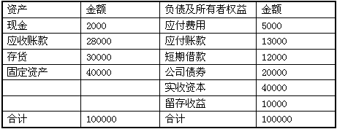
该公司2003年的销售收入为100000元，销售净利率为10%，现在还有剩余生产能力，即增加收入不需进行固定资产投资，此外流动资产和流动负债中的应付账款均随销售收入的增加而增加。
（1）如果2004年的预计销售收入为120000元，公司的股利支付率为50%，其他条件不变，那么需要从企业外部筹集多少资金？
（2）如果2004年要追加一项投资30000元，2004年的预计销售收入为120000元，公司的股利支付率为50%，其他条件不变，那么需要从企业外部筹集多少资金？
（3）若结合（2），同时要求销售净利率提高到12%，其他条件不变，企业是否需要从外部筹集资金？
【答案】
（1）
变动资产的销售百分比=（2000+28000+30000）/100000=60%
变动负债的销售百分比=13000/100000=13%
外部融资=（120000-100000）×60%-（120000-100000）×13%-120000×10%×50%
=3400（元）
（2）外部融资=30000+3400=33400（元）
（3）2004年增加的资产=增加的固定资产+增加的流动资产
=30000+(120000-100000)×60%=42000（元）
外部资金需求量=42000-（120000-100000）×13%-120000×12%×50%
=42000-2600-7200
=32200（元）

